Методическая разработка
по организации деловой игры по теме
«Сестринская помощь при новообразованиях»
для специальности 34.02.01. Сестринское дело
(очная, очно - заочная форма обучения)

ПМ 02 Участие в лечебно-диагностическом и реабилитационном процессах
МДК 02.01. Сестринский уход при различных заболеваниях и состояниях Раздел 3. Проведение сестринского ухода в хирургии

Автор работы: Григорьева Анжелика Геннадьевна, преподаватель

Нижневартовск 2021 г.
Содержание
Пояснительная записка ……………………………………............ | 3
Методический блок………………………………………………… | 4
Приложение 1 Игра в лото «Кто первый?» ………………..………. | 6
Приложение 2 Задание «Диагностика на носу» ……………......... | 8
Приложение 3 Задание «Уход, забота и покой» ………………… | 13
Приложение 4 Лист для плана………………………………………... | 14
Приложение 5 Листы оценки для ухода………………………… | 15
Критерии оценивания……………………………………………… | 18
СПИСОК ИСПОЛЬЗОВАННОЙ ЛИТЕРАТУРЫ……………… | 19

Пояснительная записка
Методическая разработка предназначена для проведения Деловой игры со студентами 3 курса специальности «Сестринское дело».
Подготовка специалистов нового качества, способных к самообразованию, ориентированных на творческий подход к делу, обладающих высоким уровнем клинического мышления способствовало поиску инновационных образовательных технологий в учебном процессе.
В формировании клинического мышления большую роль играет использование в процессе обучения игровых имитационных методов - ситуационных задач и деловых игр с решением практических вопросов тактики, лечебно-диагностических, экспертных, профилактических и других аспектов.
Использование деловых игр помогают выйти за пределы шаблона в построении методической структуры занятия. Статистика показывает, что представляемый информационный материал усваивается на 20%, если он подается виде лекции, на 75% при дискуссиях и на 90% при проведении деловых игр.
Деловая игра представляет собой профессиональными ситуациями, творческими заданиями, требующими от участников компетентного подхода и решения. В ходе выполнения заданий участники игры демонстрируют знания и умения, полученные в процессе обучения, навыки эффективного профессионального общения, умение решения профессиональных задач, умение соблюдения правил инфекционной безопасности.
Обязателен рефлексивный этап (в конце занятия или на следующем занятии), где студентам предоставляется возможность поделиться мнением о том, что удалось лучше, почему, какие смыслы они для себя открыли, что поняли и запомнили.
Позиция преподавателя в игре зависит от уровня подготовленности группы. В одном случае преподаватель - ведущий (делает вступление, ремарки по ходу полемики, заключение), в другом - эксперт.

Методический блок
Цели:
- создавать играющим динамически меняющуюся картину в зависимости от правильных и ошибочных действий и решений;
- нести ответственную воспитательную функцию;
- сформировать оптимальный психологический климат общения с пациентами и коллегами по работе;
- в качестве контроля профессиональной подготовки служить барьером на пути к пациенту, пропуская только профессионально подготовленных учащихся.
- формирование профессиональных компетенций будущих медицинских работников.
Задачи:
- совершенствование профессиональной компетентности в вопросах своевременного и правильного оказания помощи и обучения пациентов;
- повышение интереса к дисциплинам хирургического профиля;
- повышение престижа профессии медицинской сестры.
Условия проведения:
Обучающиеся разделяются на две подгруппы, в каждой подгруппе выбирается капитан команды. Деловая игра проходит в 4 этапа, каждый этап оценивается отдельно, а в итоге подсчитывается общее количество набранных баллов.
Организация проведения:
I этап – капитаны команд вытягивают карточки, на которых указана форма опухоли (Доброкачественная или Злокачественная) и далее каждая команда из карточек-лото выбирает соответствующие названия и ткань из которой она состоит (Приложение 1). Время выполнения 5 минут.
II этап – каждая команда получает комплект фото-рисунков и записывает на предоставленном листе А4 название указанной опухоли (Приложение 2). Время выполнения 5 минут.
III этап - решение ситуационной задачи по теме (Приложение 3). Для составления плана, по представленной задаче, используйте одну страницу листа А4 (Приложении 5). Время выполнения 30 минут.
IV этап – реализация плана ухода составленного в 3 этапе. Данная ситуация приближена к реальной, действуйте в ситуации, как в реальной рабочей обстановке. Участник команды соперников выступает в роли статиста, с легендой. Время на выполнение модуля - 50 минут, включая время подготовки 5 минут.

Цели занятия:
- Учебная
Выявить и систематизировать знания о проведение сестринского ухода в онкологии. Сформировать навыки профилактики и ухода за пациентами с различными видами опухолей. Закрепить навыки ухода за стомами.
Знать: Определение понятий по теме. Классификация и общие характеристики опухолей. Признак доброкачественности и злокачественности опухолей. Диагностика онкологических заболеваний.
Уметь: планировать и осуществлять сестринский уход. Проведение ухода за колостомой.
- Развивающие
Стимулировать мыслительную активность, познавательный интерес, логическое мышление, развить умение обобщать и систематизировать изученный материал.
- Воспитательные
Воспитать умение выделять главное в изучаемом материале. Воспитать ответственность, аккуратность, внимательность во время выполнения мероприятий по уходу за пациентами. Развить приемы активного общения с пациентами и их родственниками.
Формируемые компетенции: ОК 1. ОК 2. ОК 3. ОК 4. ОК 6. ОК 8. ОК 12. ПК 2.1. ПК 2.2. ПК 2.4. ПК 2.5. ПК 2.6. ПК 2.7. ПК 2.8.
Интеграционные связи: ПМ 01, Анатомия и физиология человека, ПМ 04, Биоэтика, Психология.
Оснащение деловой игры:
- Конкурсное задание, лист для плана, чистый лист А4, легенда статиста, медицинская документация;
- Муляж стомы;
- Средства по уходу за стомой;
- Функциональная кровать;
- Зеркало;
- Калоприёмники;
- Мешки для отходов.

Приложение 1.
ИГРА В ЛОТО «КТО ПЕРВЫЙ?»
ЖИРОВАЯ | НЕВРИНОМА
КОСТНАЯ | ХОНДРОМА
МЫШЕЧНАЯ | ФИБРОМА
НЕРВНАЯ | АНГИОМА
СОЕДИНИТЕЛЬНАЯ | ЛИПОМА
СОСУДИСТАЯ | ОСТЕОМА
ХРЯЩЕВАЯ | МИОМА
Доброкачественная опухоль

МЫШЕЧНАЯ | ЛИМФАНГИОСАРКОМА
НЕРВНАЯ | ЛИПОСАРКОМА
ЖИРОВАЯ | АНГИОСАРКОМА
СОСУДИСТАЯ | РАК
ЭПИТЕЛИАЛЬНАЯ | МИОСАРКОМА
ЛИМФАТИЧЕСКАЯ | НЕЙРОСАРКОМА
КРОВЕНОСНАЯ | ГЕМАНГИОСАРКОМА
Злокачественная опухоль

Приложение 2.
ЗАДАНИЕ «ДИАГНОСТИКА НА НОСУ»
Фото № 1
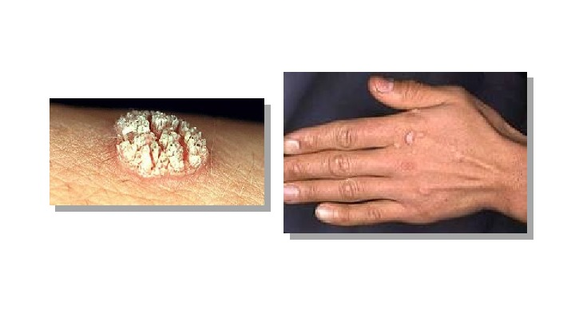
Фото № 2
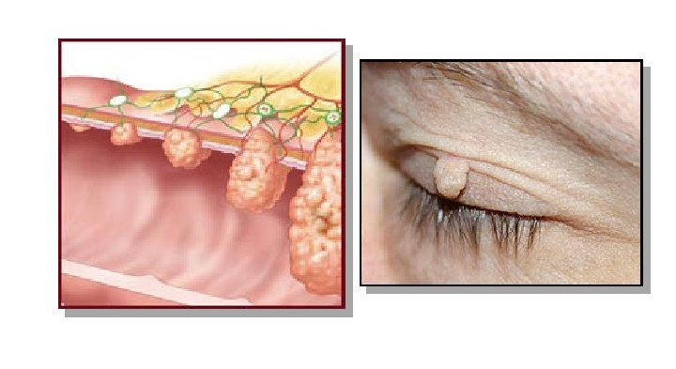

Фото № 3
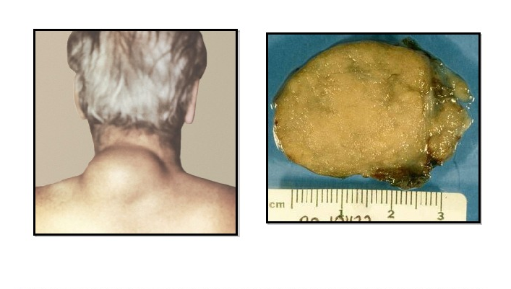

Фото № 4
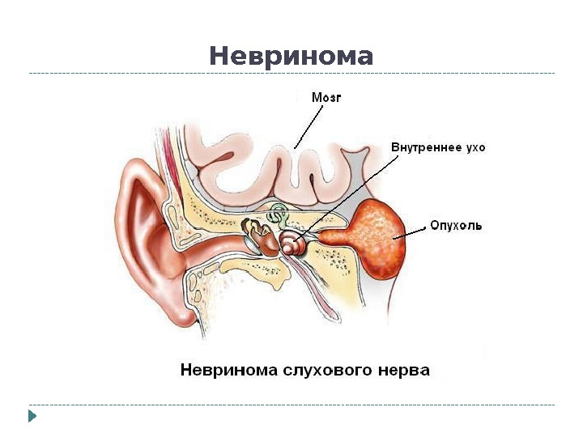

Фото № 5
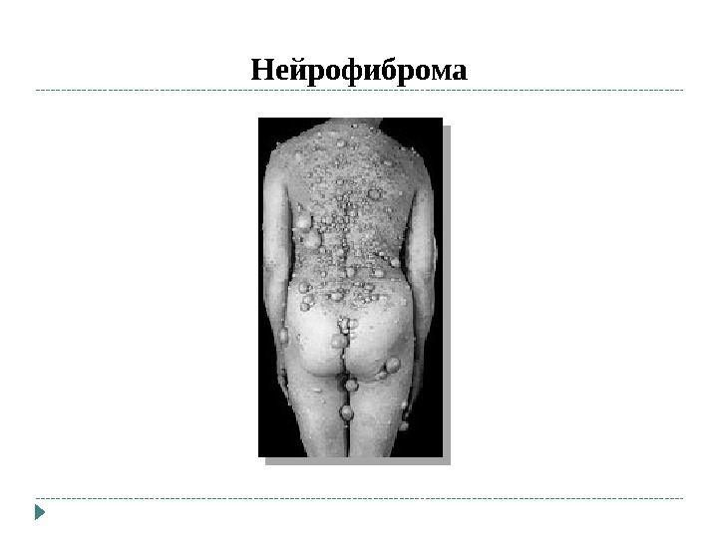
Фото № 6
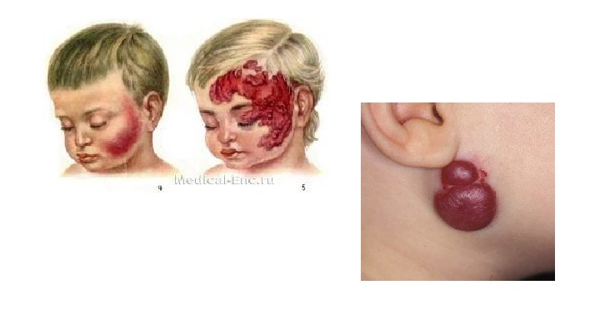

Фото № 7
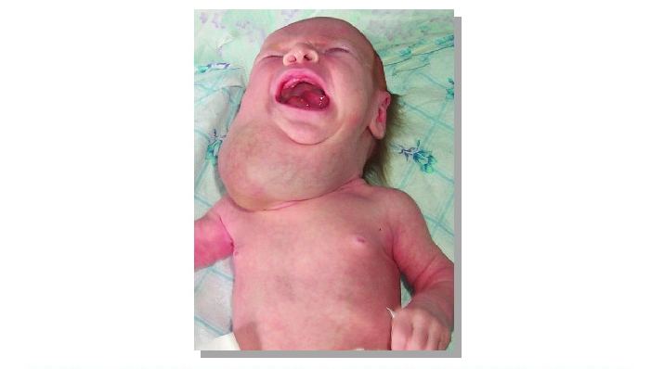

Фото № 8
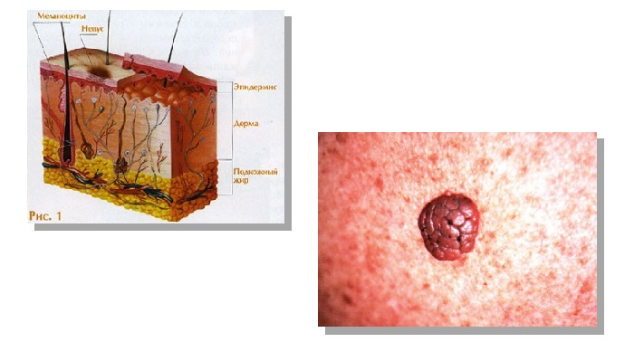

Фото № 9
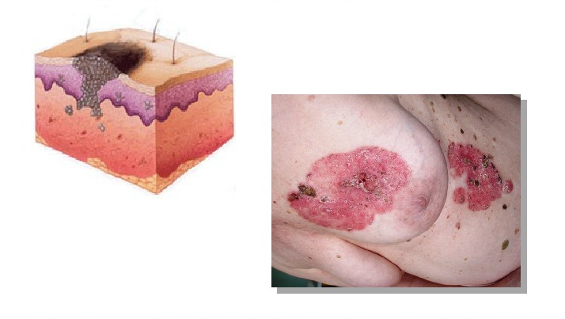

Фото № 10
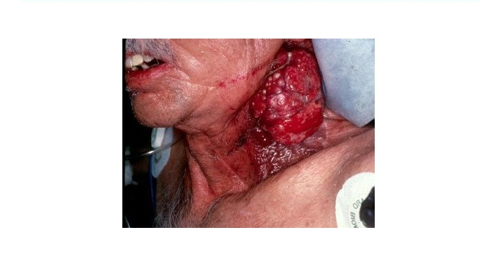
Приложение 3.
ЗАДАНИЕ «ДЕТАЛЬНЫЙ ПОДХОД»
Ситуационная задача
Пациент 50 лет находится в центре сестринского ухода с Ds Наличие колостомы. 2 недели назад после операции он выписался из больницы, но до сих пор самостоятельно не ухаживает за стомой, потому что он все еще не адаптировался к своему состоянию. До операции он вел активны образ жизни работал, много путешествовал. Пациент очень скучает по работе и хочет вернуться к прежнему образу жизни, но переживает, так как работает менеджером крупной торговой компании. В первое время он обращался за помощью к стоматерапевту, но теперь хочет быть полностью самостоятельным.
Задания:
- Осуществите доказательный уход за пациентом.
- Заполните медицинскую документацию.
- Проведите обучение пациента в соответствии с его потребностями
- Проведите профилактику возможных осложнений в рамках ухода.

ПЛАН УХОДА Приложение 4
Задание | Реализация | Цель | Время

Приложение 5
Время выполнения 45 минут. Алгоритм смены калоприемника, уход за колостомой
№ | Действия или параметр выполнения профессиональной деятельности | Критерий соответствия | Соответствующий балл | Фактический балл
- Подготовка к процедуре
1 | Идентифицировать пациента.  Удостовериться в наличии добровольного информированного согласия | Участник представляется с указанием имени, отчества, должности. Называет пациента по имени отчеству.  Убедиться в наличии у пациента добровольного информированного согласия на предстоящую процедуру. | 0,5
2 | Субъективное обследование пациента. | Участник задает вопросы: "Как ваше настроение?", "Что вас беспокоит?", "Как вы себя чувствуете?", "Как вы адаптировались к наличию стомы?", "Есть ли у вас аллергические реакции?", "Нужна ли вам психологическая поддержка?", "Есть ли у вас хронические заболевания?", "Чем вы любите заниматься?", "Умеете ли вы менять калоприемник и ухаживать за стомой?", "Какие проблемы вы испытывает при смене калоприемника? «Нужна ли поддержка ассоциации стомированных пациентов?", минимум 3 вопроса. | 2,0
3 | Адаптация пациента | Участник мотивирует пациента к самостоятельной смене калоприемника и уходу за стомой, демонстрирует средствах ухода за стомой. Обьясняет об ассоциации стомированных пациентов и других группах поддержки. Выясняет готовность пациента к самостоятельному уходу за стомой.  Участник объясняет изменения в одежде: одежда на ваш вкус, не тугие ремни, высокие плавки и белье.  Ограничение тяжелых физических нагрузок, подъем тяжестей не боле 5 кг, легкие прогулки, ходьба, плавание после формирования стомы и консультации с врачом. Правильное позиционирование во время сна не на животе, в сексуальной жизни: нет ограничений. | 2,0
4 | Обработать руки гигиеническим способом | Показать | 0,5
5 | Подготовить необходимое оснащение и оборудование | Калоприемник.  Антисептик для обработки поля вокруг стомы (очиститель для кожи, флакон 180 мл. Comfeel Cleanser; очиститель для кожи, салфетка Comfeel Cleanser).  Барьерное средство для защиты кожи (крем защитный, тюбик 100 гр. Conveen Protact; крем защитный, тюбик 150 мл. TENA Barrier Cream).  Стерильные марлевые салфетки.  Салфетки.  Очищающие салфетки (запатентованные для интимного применения или гигиенические).  Пластиковые пакеты для использованных материалов и калоприемника.  Пеленка.  Дезодорант для мешка стомы (Coloplast Нейтрализатор запаха, флакон 50 мл.).  Одноразовые полиэтиленовые пакеты.  Трафарет и ножницы.  Ручка.  Нестерильные перчатки.  Маска.  Защитные очки.  Фартук.  Ширма.  Шпатель при необходимости | 2,0
6 | Надеть специальную униформу | Надеть нестерильные перчатки, маску, защитные очки, фартук. | 0,5
7 | Подготовить пациента | Обеспечивает приватность пациента и удобное положение для пациента - сидя или стоя перед зеркалом (стома хорошо видна, и кожа не имеет складок). Обернуть пациента пелёнкой ниже стомы для ограничения манипуляционного поля. Расположить зеркало нужным образом, чтобы создать видимость для пациента. | 0,5
- Выполнение процедуры
1 | Удалить старый калоприемник | Отсоединить и осторожно удалить старый калоприемник (сам мешочек и кожный барьер), одноразовый мешок сбросить в полиэтиленовый пакет для мусора. | 0,5
3 | Очистить область стомы и кожи вокруг нее | Аккуратно очистить область стомы и кожи. | 0,5
4 | Оценить состояние кожи, ее цвет и саму стому | Проверить состояние кожи, ее цвет в области стомы и саму стому на наличие отека или других изменений (мацерации). | 0,5
5 | Сообщить пациенту результаты всех измерений | Участник сообщил пациенту: результаты измерения шаблоном, озвучил состояние стомы, перистомальной области, содержимого калоприемника. | 0,5
6 | Поменять перчатки | Снять перчатки и поместить их в емкость для сбора отходов класса Б.  Обработать руки антисептиком и надеть новые перчатки. | 0,5
7 | Приготовить чистый калоприемник | На верхней стороне бумаги, которая прилипает к коже, начертить окружность диаметром на 3 – 4 мм шире, чем стома (размер стомы измерить при помощи трафарета).  Использовать специальный шаблон со стандартными отверстиями, для подбора к размерам стомы. Наложить шаблон с вырезанным отверстием на защитное бумажное покрытие клеевого слоя калоприемника и, если оно не совпадает ни с одной из нанесенных линий, обвести карандашом или ручкой контур вырезанного отверстия. Вырезать отверстие в клеевом слое по нанесенному контуру, следя за тем, чтобы не прорезать калоприемник насквозь. При этом удобно пользоваться зеркалом. При стоме неправильной формы отверстие можно моделировать ножницами (удобно применять ножницы тупоконечные вертикально-изогнутые для избежания повреждения мешка). | 2,0
8 | Надеть калоприемник | Обработать кожу (при нарушении её целостности) защитным препаратом (с использованием шпателя).  Снять защитное бумажное покрытие с нанесенной разметкой и, не торопясь, совместить нижний край вырезанного отверстия с нижней границей стомы.  Приложить и правильно центрировать чистый калоприемник прямо на кожу пациента или на кольцо калоприемника.  Приклеить, начиная с нижнего края пластины, калоприемник к коже в течение 1-2 мин, прижимая рукой край отверстия, прилежащий к стоме, не допуская образования складок, через которые будут просачиваться выделения из стомы. | 2,0
9 | Обучение пациента в соответствии с потребностями | Участник оценивает знания пациента об этапах смены калоприемника: удалить-оценить-очистить-наложить. Получает обратную связь от пациента, отвечает на вопросы, поощряет пациента за верные действия. Оставляет письменные рекомендации по интересующим вопросам пациента: питание физическая активность, время посещения стоматерапевта. | 2,0
- Окончание процедуры
1 | Снять перчатки | Перчатки утилизированы в отходы класса Б. | 0,5
2 | Обработать руки гигиеническим способом | Показать | 0,5
3 | Уточнить у пациента его самочувствие. | Спросить пациента о его самочувствии, а также, нет ли каких болевых или неприятных ощущений в области колостомы | 0,5
4 | Провести беседу о правилах питания | Участник объясняет изменения в диете: количество приемов пищи 5-6, больше пить, 5 ограничиваемых продуктов*, 5 рекомендуемых *, газообразующие продукты исключить, минимум 5 примеров*. | 1,0
5 | Сделать соответствующую запись о результатах выполнения в медицинскую документацию. | Выполнить | 0,5
 |  | Итог | 20

КРИТЕРИИ ОЦЕНИВАНИЯ
I ЭТАП
Баллы | Количество правильных ответов
2 | ОТ 0 % ДО 69%
3 | ОТ 70 ДО 79%
4 | ОТ 80 ДО 89%
5 | ОТ 90% ДО 100%

II ЭТАП
Баллы | Количество правильных ответов
0,5 | 1
Общее количество баллов
5 | 10

III ЭТАП
№  п/п | Выполнение задания | Количество баллов за выполнение | Не соответствие требованиям
 | Написанный план всключает в себя все задания | 2 | 0
 | В реализации прописаны нарушенные потребности и элементы ухода | 2 | 0
 | К заданиям по уходу поставлены все цели | 2 | 0
 | Цели ориентированы на пациента | 2 | 0
 | Все задания и запланированный уход выполнен в соотвествии с прописанным временем | 2 | 0
 | Максимальное количество баллов | 10 | 0

Таблица соответствия
Набранные баллы | Оценка по пятибалльной системе
30-40 | «отлично»
26-30 | «хорошо»
16-25 | «удовлетворительно»
Меньше 15 | «неудовлетворительно»
СПИСОК ЛИТЕРАТУРЫ

Основная литература:
- Истомина, М. В. Применение игровых технологий обучения при преподавании юридических дисциплин регионального компонента/М.В. Истомина//Приложение к журналу Среднее профессиональное образование. – 2011. -№2. С. 128-138.
- Пряхин В.Ф. Хирургия:учебн.-М.:Академия, 2012.-464 с. – 75
- Стецюк В.Г. Сестринское дело в хирургии:учеб.посо.-М.:Гэотар,2014-720 с. – 60
- Вязьмитина А.В. Сестринский уход в хирургии: МДК 02.01. Сестринский уход при различных заболеваниях и состояниях.-Р/:Феникс,2018-540 с – 5
Дополнительная литература:
- Пряхин В.Ф. Сестринский уход при хирургических заболеваниях: учебн.-М.:Гэотар,2019-496 с. – 60
- Сыромятникова А.В. Руководство к практическим занятиям по хирургии: учеб.пособ-М.:Альянс-2017-352 с. – 40
- Стецюк В.Г Сестринская помощь в хирургии:учебн.-М.:Гэотар,2018.-688 с. - 15
Электронные образовательные ресурсы
- Инновации в образовании № 8 от 2014 года электронный ресурс https://docviewer.yandex.ru/view/754621081/?page=1.. (дата обращения 23.04.2020 год.)
- ЭБС «Консультант студента. Электронная библиотека медицинского колледжа»: http://www.medcollegelib.ru;
- СПС «Гарант»: локальная компьютерная сеть;
- СПС «КонсультантПлюс»: локальная компьютерная сеть;

ЭТАЛОНЫ ОТВЕТОВ

ИГРА В ЛОТО «КТО ПЕРВЫЙ?»

Доброкачественная опухоль | Злокачественная опухоль
ЖИРОВАЯ - ЛИПОМА | ЖИРОВАЯ - ЛИПОСАРКОМА
КОСТНАЯ - ОСТЕОМА | МЫШЕЧНАЯ - МИОСАРКОМА
МЫШЕЧНАЯ - МИОМА | НЕРВНАЯ - НЕЙРОСАРКОМА
НЕРВНАЯ - НЕВРИНОМА | ЛИМФАТИЧЕСКАЯ -ЛИМФАНГИОСАРКОМА
СОЕДИНИТЕЛЬНАЯ - ФИБРОМА | СОСУДИСТАЯ - АНГИОСАРКОМА
СОСУДИСТАЯ - АНГИОМА | ЭПИТЕЛИАЛЬНАЯ - РАК
ХРЯЩЕВАЯ - ХОНДРОМА | КРОВЕНОСНАЯ - ГЕМАНГИОСАРКОМА

ЗАДАНИЕ «ДИАГНОСТИКА НА НОСУ»

ФОТО № 1
ПАПИЛЛОМА
ФОТО № 2
ФИБРОМА В КОЖЕ
ФОТО № 3
ЛИПОМА
ФОТО № 4
НЕВРИНОМА
ФОТО № 5
НЕЙРОФИБРОМА
ФОТО № 6
ГЕМАНГИОМА
ФОТО № 7
ЛИМФАНГИОМА
ФОТО № 8
НЕВУС
ФОТО № 9
МЕЛАНОМА
ФОТО № 10
РАК ГОРЛА

ЗАДАНИЕ «ДЕТАЛЬНЫЙ ПОДХОД»

Задание | Реализация | Цель | Время
- Осуществите доказательный уход за пациентом.

- Проведите обучение пациента в соответствии с его потребностями

- Проведите профилактику возможных осложнений в рамках ухода.

- Заполните медицинскую документацию.

